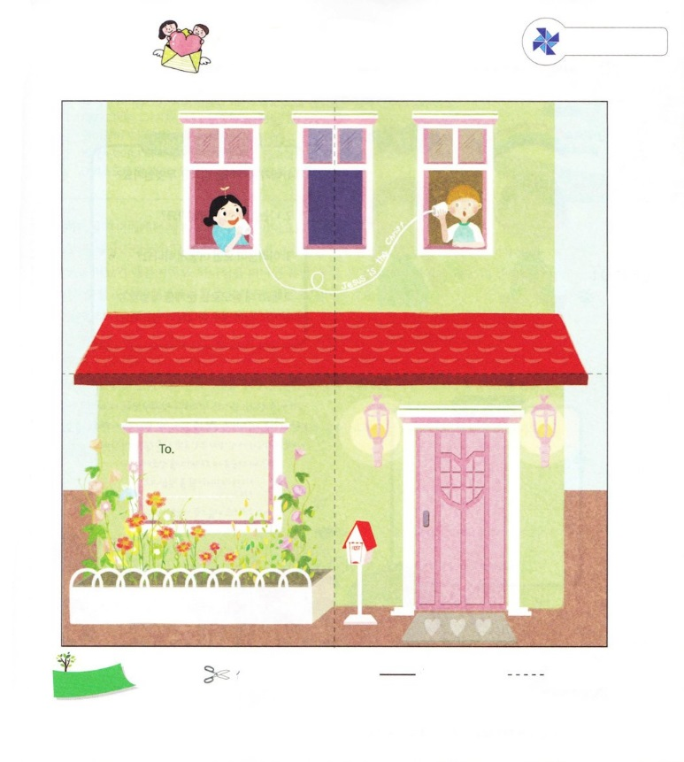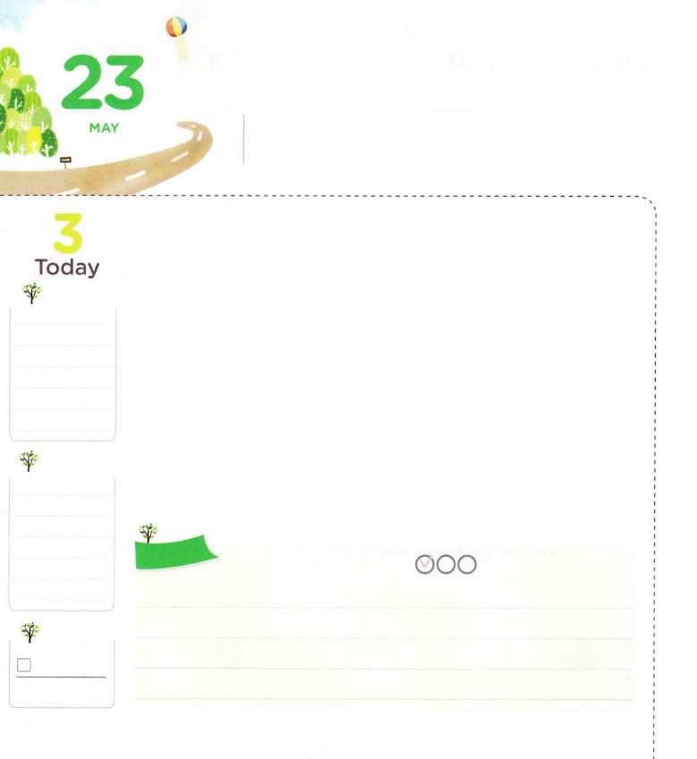

３つの　ことに

しゅうちゅうしよう

**1:1～14**イエスはしみをけた、の、らにわれて、ののことをり、くのかなをもって、ごがきていることをたちにされた。(3)

**げつようび**

このごろ、インターネットやニュースをれば、ひどい、がいっぱいあります。する、する、をすのニュースがいっぱいあふれています。なぜのは、どんどんくなり、しみをけるはえるのでしょうか。にえない、サタンが、のをぼすためにしているからです。

サタンは、どんないもれません。しかし、たったひとつだけはれます。それがイエス・キリストのです。イエス・キリストは、サタンののにつまことのであるからです。たちは、がきるときにだまされないで、イエス・キリストのでれば、とできます。はであるたちが、の3つのことにすることをんでおられます。に、いのをにかることです（マタイ16:13-20）。つ、のをしながらのがくえをけることです（2:1-47）。つ、のをくって、やみをにえることです。

この３つのことをのりのにしながら、、ってみましょう。は、をなとしていてくださるでしょう!

　　　　　　　2016.02.17　第20次世界宣教大会宣教師合宿1講

　きょうのいのり

　きょうのでんどう

　きょうのみことば

**エゼキエル37～38**

のみことばをもう

**もくそうしよう**

にしたらチェックしよう

のページとをはりあわせてってください

こどもトラクト

－トントン！にいたいです

たのしさ

いっぱい

**おいのり**

**しよう**

なる！いのをにって、をして、こののをにえるにならせてください。イエス・キリストのおによっておりします。アーメン

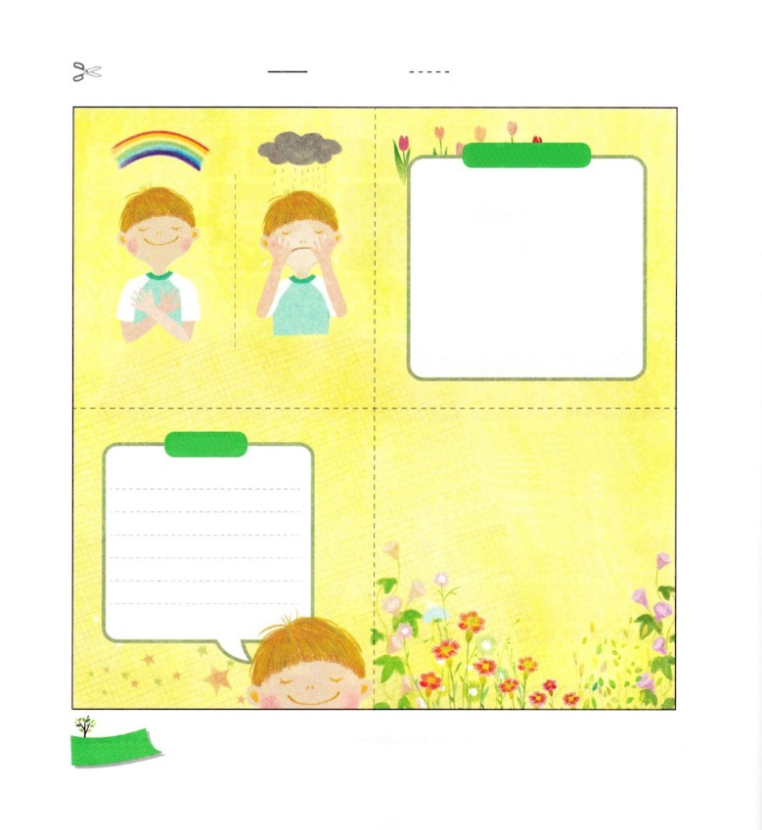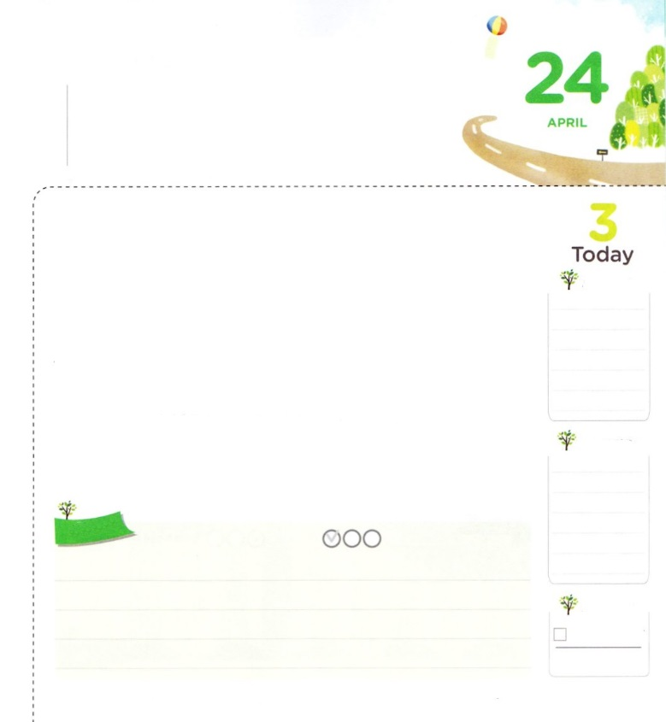

のページとをはりあわせてってください

にえてください

１.よくえていることはなんですか

２.はせだといますか

３.しいことがあったらどうしますか

そうです！のではを

することはできません。にはが

です！

にうであり、とからいして、サタンのをちこわしたイエスをらせてくださって、ありがとうございます。これからは、イエスがののになるができますように。

いま、ののにてくださり、

をいてくださって、にともにいてくださることをじます。

いえす・キリストのによっておりします。アーメン

りの

**おいのり**

**しよう**

なる！といがきるをしくって、でたましいをかすき、くごとにのがむをせてください。イエス・キリストのおによっておりします。アーメン

３つの　しめいが　あります

**ローマ16:25～27**のとイエス・キリストのによって、すなわち、にわたっていされていたが、やわされて、ののにい、たちのによって、のにくためにあらゆるのにらされたのによって、あなたがたをくたせることができる、にむのに、イエス・キリストによって、えがとこしえまでありますように。アーメン。

**かようび**

のどもには、3つのがあります。

に、のたちがといのでしむをにからなければなりません。そのは、をれたからです。をれれば、やみ、むなしさ、とんのにるようになります。（3）（6）（11）できていきます。

つ、がごになってなことをしなければなりません。それは、をれたたましいをでかすことです。だち、、のためにって、だけのをってみましょう。

つ、をしてにのがみます。がヨセフとともにおられたように、はといつもともにおられます。それゆえ、くごとにがんで、サタンのがられてけられるきがきるのです。

から3つのをおいてりをめましょう。はをしてがするをくださるでしょう!

20016.02.17　第20次世界宣教大会宣教師合宿２講

　きょうのいのり

　きょうのでんどう

　きょうのみことば

**エゼキエル37～40**

のみことばをもう

**もくそうしよう**

にしたらチェックしよう

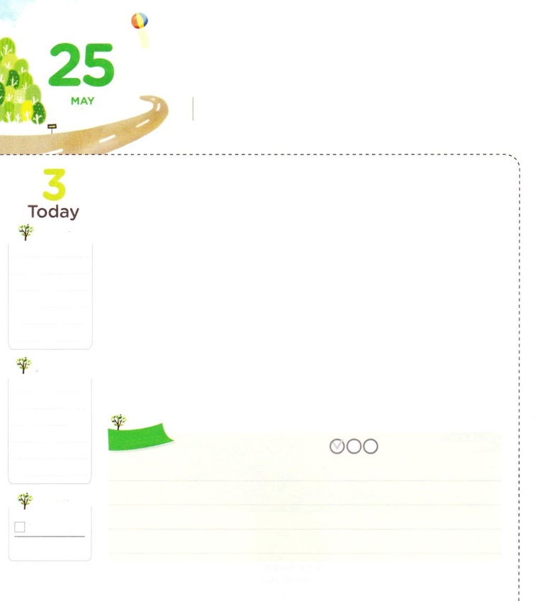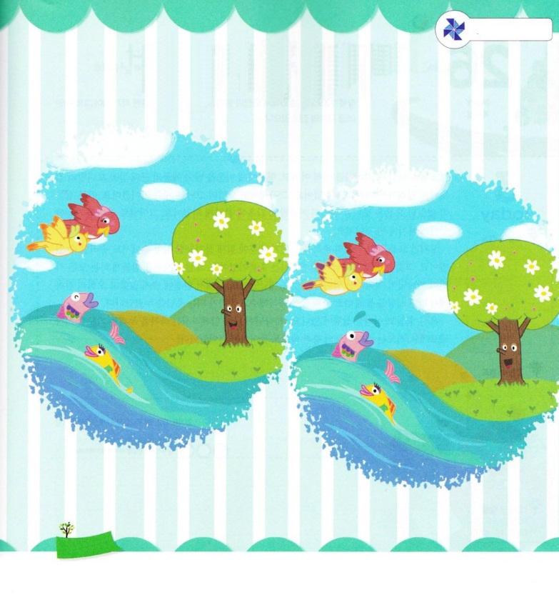

ぜったい　ふかのうな

じょうたいに　いた　わたし

**ローマ5:8**しかしたちがまだであったとき、キリストがたちのためにんでくださったことにより、はたちにするごのをらかにしておられます。

**すいようび**

げないがいのにちたら、どうなるでしょうか。とてもしみながら、ばたばたして、どんどんのにんでしまうでしょう。そのがでいでのにてくるのはになことです。

げないがにちたように、をれたは、いろいろないとしみのできていきます。をれれば、のども（ヨハネ8:44）になって、のせとがない、にじめられるようになるのです。は、はに、はにをおろしてこそ、いのちをすることができるように、はとともにいてこそ、まことのせとをわえるとっています。しかし、人には、自分からに会える力はありません。それゆえ、はたちににうである「イエス・キリスト」をってくださいました。は、ただイエス・キリストをしてだけでうことができます。

たちは、のみでのどもになって、なからされました。は、このにしながらるをりましょう。

2016.02.19　第20次世界宣教大会1講

　きょうのいのり

　きょうのでんどう

　きょうのみことば

**エゼキエル41～42**

のみことばをもう

**もくそうしよう**

にしたらチェックしよう

たのしさ

いっぱい

　　ちがう　ところを　さがそう　５つ！

なる。をのどもにしてくださって、ありがとうございます。イエス・キリストのみので、のどものをわうになりますように。イエスのおによっておりします。アーメン

**おいのり**

**しよう**

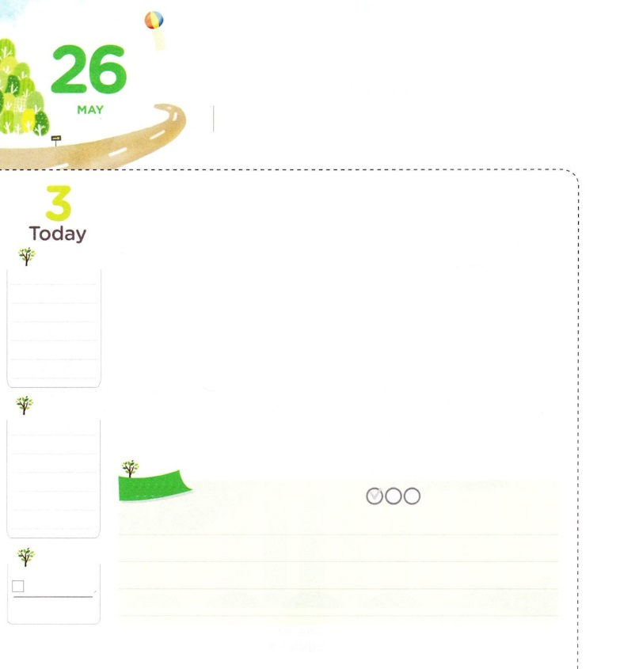

ぜったい　かのうな

　じょうたいに　いる　わたし

**39:2**がヨセフとともにおられたので、はなとなり、そのエジプトののにいた。

**もくようび**

ヨセフは、いときに、おさんがくんでしまい、おさんたちにまれて、エジプトのポティファルののにられるしみをしました。そこでもヨセフのしみはずっときました。のりもなかったヨセフが、ポティファルのさんのうそで、にじめられるようになりました。それこそ、なになってしまったのです。

しかし、ヨセフはつのをわっていたので、なのでもできました。それは、がともにおられるでした。ヨセフは、をしめるすべてのが、がされたことだとっていました。それゆえ、にだまされなかったし、むしろ、でったをして、パロのをしてあげて、になるえをわったのです。

もしかして、で、しいにあるのでしょうか。がとともにおられるをわうりをめましょう。りは、ののにってくなのです！

　　　　　　　　　　　　　　　　　　　　2016.02.19　第20次世界宣教大会2講

　きょうのいのり

　きょうのでんどう

　きょうのみことば

**エゼキエル43～44**

のみことばをもう

**もくそうしよう**

にしたらチェックしよう

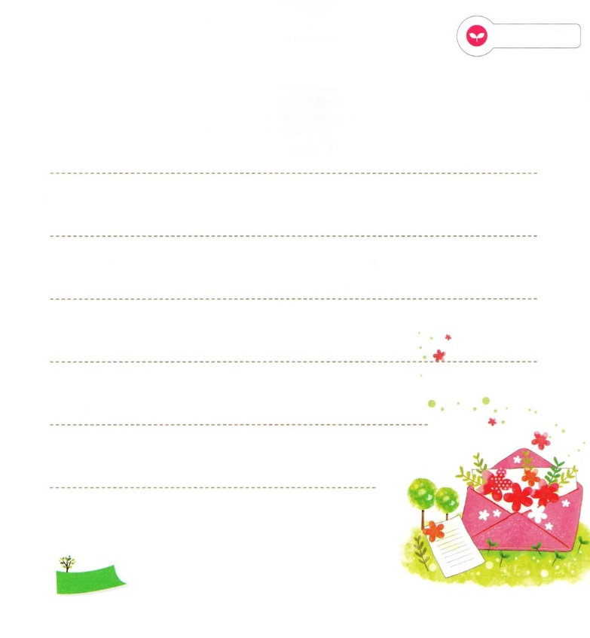

がになって、にじめられたヨセフだったら

にどんなりをささげるか、して、りのを

いてみましょう

みことばを

てきようしよう

**おいのり**

**しよう**

なる！なでも、がとともにおられるをわうことができますように。イエスのおによっておりします。アーメン

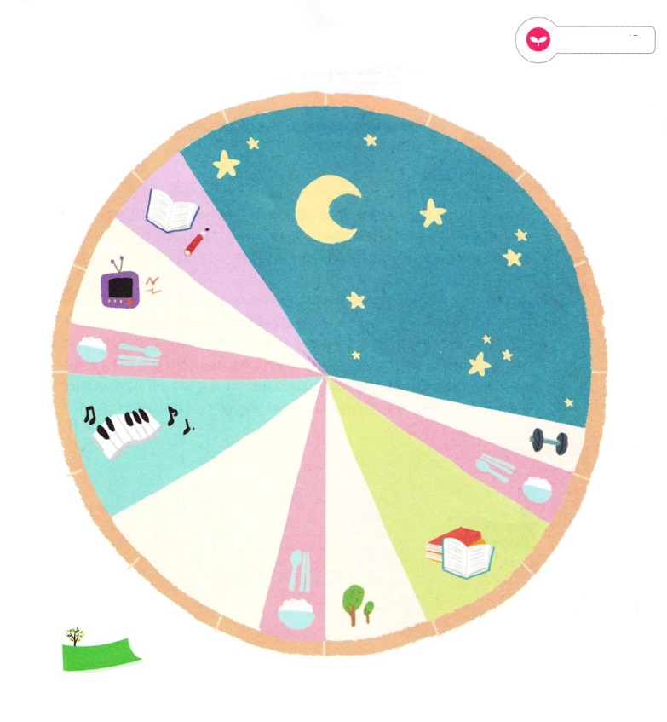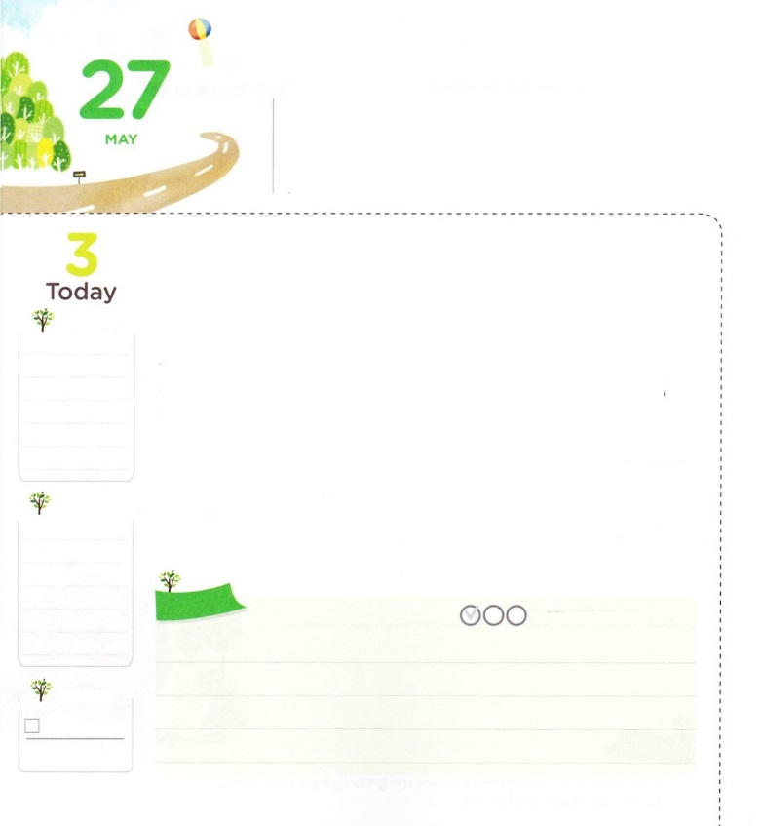

レムナントの　しあわせな

いちにち

**Ⅱテモテ1:3～5**　は、、りのであなたのことをえずいこしては、きよいをもってえているにしています。は、あなたのをえているので、あなたにって、びにたされたいとっています。はあなたのなをいこしています。そのようなは、あなたのロイスと、あなたのユニケのうちにったものですが、それがあなたのうちにもっていることを、は確信しています。

**きんようび**

テモテは、のでちました。のために、でる（レムナント）だったのです。パウロは、そのようなテモテを、のどものようににいました。いつもテモテをにいてりました。このように、とのが、をのにいてってくださるのは、ほんとうにでされたことです。テモテのようなをわおうとするなら、どのようにしなければならないのでしょうか。がプレゼントとしてくださった「」をのにしなければなりません。

そのためには、3つのがです。に、いでもみことばをしてるをちましょう。つ、そので、がきけたこと、にをくしましょう。つ、をほめたたえるをりましょう。でする、、をくなどがいです。

たちはされたのどもで、のりです。このをしながら「」をするレムナントになりましょう！

　　　　　　　　　　　　　　2007.02.03　レムナント伝道学71講

　きょうのいのり

　きょうのでんどう

　きょうのみことば

**エゼキエル45～46**

のみことばをもう

**もくそうしよう**

にしたらチェックしよう

のプレゼントとしてくださったをどのよう

すごすのか、スケジュールをててみましょう

みことばを

てきようしよう

**おいのり**

**しよう**

なる！をのども、のりとしてんでくださって、ありがとうございます。３つのをして、がのになりますように。イエス・キリストのおによっておりします。アーメン

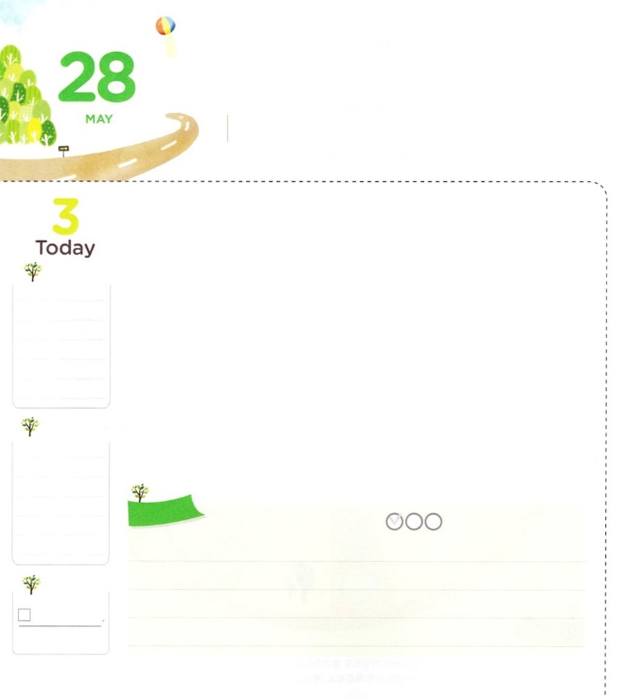

すくわれた　かみのこども

**マタイ16:16**　シモン・ペテロがえてった。「あなたは、けるのキリストです。」

**どようび**

いまは、がして、、をするがして、がになることができるというえがますますかになっています。がつほど、はのをして、をくことをします。そのようなで、のは、、、にせのので、しみとをしています。

はなみでたちをってのどもとしてくださいました。その、とをするというもくださいました。たちはのなえたに「ナザレのイエスのによってきなさい」としたペテロのように、のにえをえることができます。まわりに、のせいでがっかりしているおだちがいるなら、をえてイエス・キリストのでいっしょにってみましょう。それとともに、、にするをってみましょう。るとき「あなたはけるのキリストです」とをしてしてみましょう。は、たちをにたされたとしていてくださるでしょう。

　　　　　　　　2016.02.20　核心訓練メッセージ

　きょうのいのり

　きょうのでんどう

　きょうのみことば

**エゼキエル47～48**

のみことばをもう

**もくそうしよう**

にしたらチェックしよう

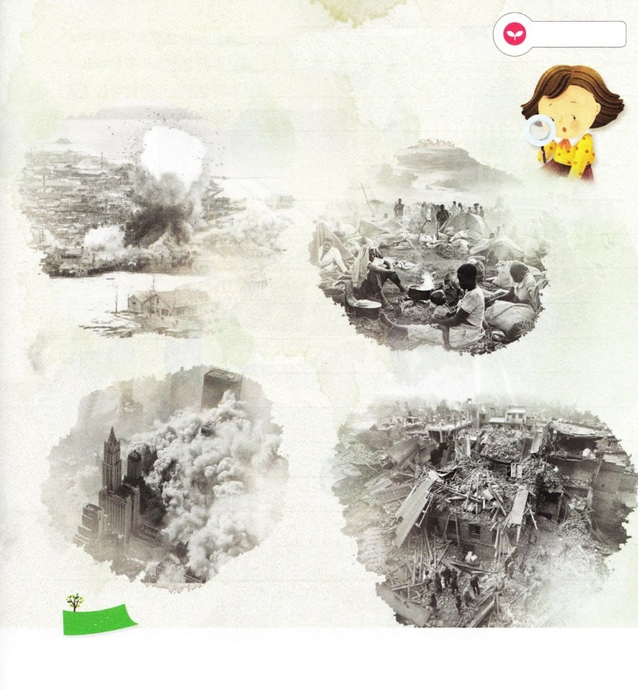

みことばを

てきようしよう

のをすることができるのえはなにかな

ききん

せんそう

テロ

じしん

**おいのり**

**しよう**

なる！ペテロのように、まわりのに、イエス・キリストのをえることができますように。ただ、イエスだけがキリストであるというをさせてください。イエス・キリストのおによっておりします。アーメン